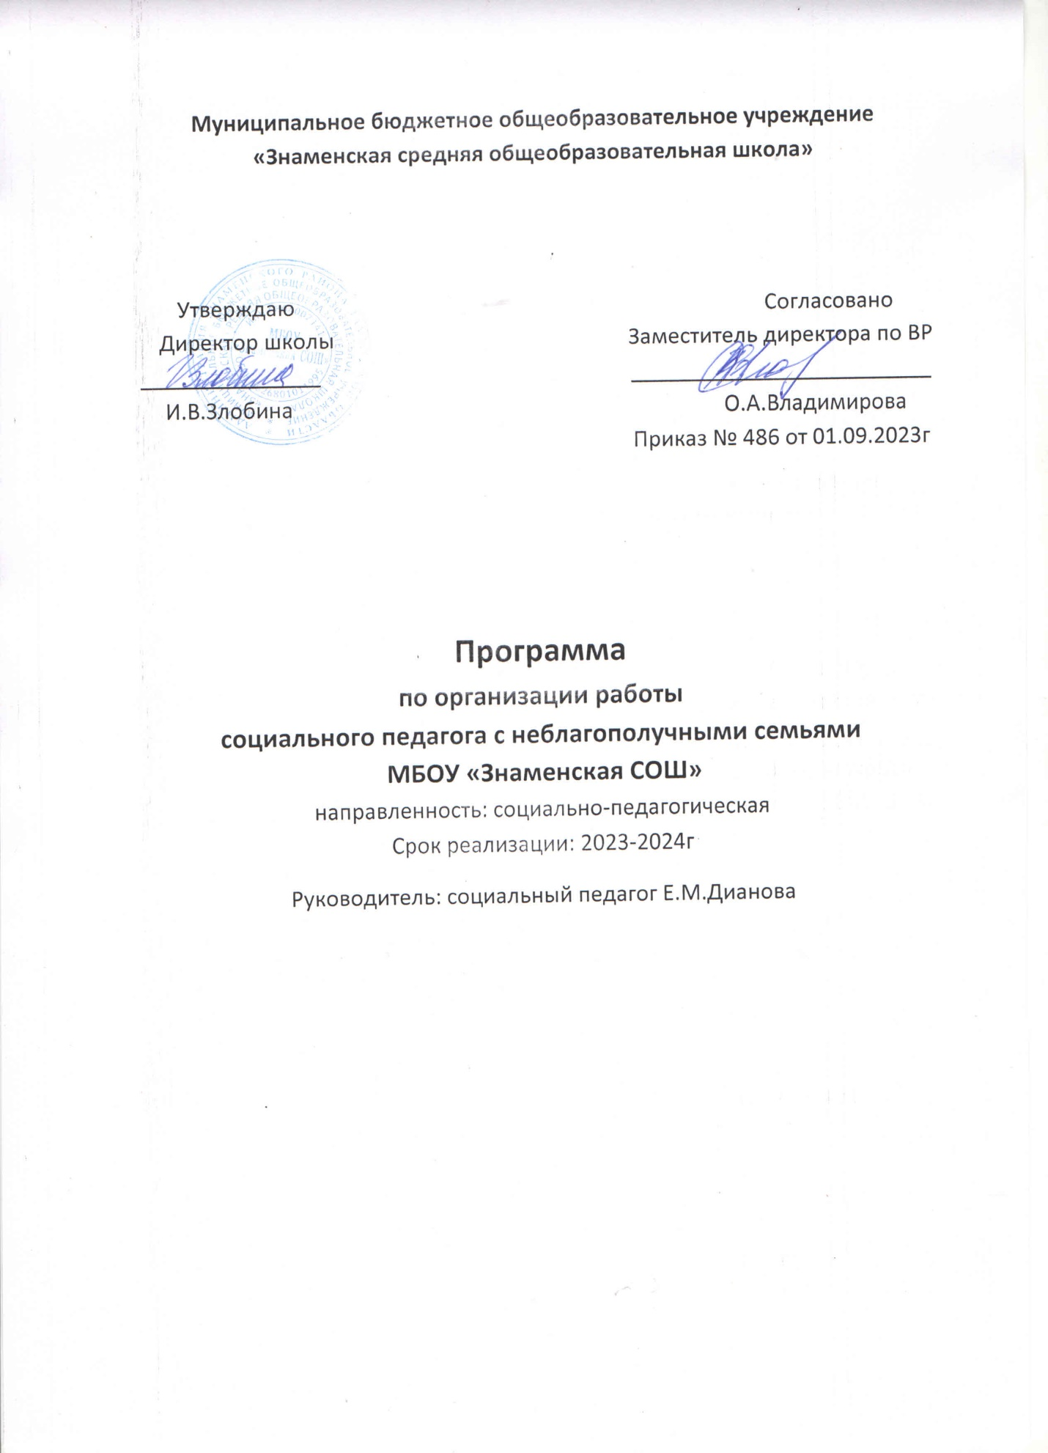

Основание для разработки программы | Решение педагогического совета МБОУ «Знаменской СОШ» | Срок
Орган управления программой | Администрация МБОУ «Знаменская СОШ» | «
Основные разработчики и исполнители  программы | Творческая группа из представителей администрации школы, социального педагога, психолога МБОУ «Знаменская СОШ
Срок реализации программы | 2023 – 2024 годы
Цель программы | Создание единого воспитательного пространства «Родители-дети-учителя» и условий для успешной социализации ребенка из неблагополучной семьи.
Задачи программы | - повысить профессиональную компетентность, заинтересованность классных руководителей, стимулировать деятельность педагогов, активно занимающихся проблемой работы с семьями обучающихся;  - оказывать своевременную психолого – педагогическую особо нуждающимся ученикам и их семьям;  - корректировать сложившиеся внутрисемейные стереотипы взаимоотношений и поведения у членов семьи, находящейся в трудной жизненной ситуации;  - осуществление информационной и посреднической помощи семье «группы риска»;  - установить партнерские отношения с семьями обучающихся;  -содействовать формированию у членов семьи социально-коммуникативных навыков;  -снижать потребительские ориентации и общую пассивность;  - углубить педагогические знания родителей;  - вовлекать родителей в воспитательный процесс школы;  -оказать семьям и детям помощь в решении личных психоэмоциональных проблем, препятствующих развитию способности решать свои проблемы самостоятельно;  -преодолевать неблагополучия в детско-родительских отношениях, физического и психологического насилия в семьях, конфликтов, уклонения родителей от обязанностей по воспитанию детей;  -формировать у подростков осознанное отношение к роли родителей;  -создать условия для облегчения материального положения семьи;  - выработать у учащихся навыки релаксации и умения применять их в стрессовых ситуациях.
Целевые группы, на которые направлена деятельность по программе  (количественные и качественные характеристики) | 1.Родителей, не выполняющих надлежащим образом своих обязанностей по воспитанию, обучению и содержанию детей  2.Социально –неблагополучные семьи  3.Семьи, имеющие детей, в которых один или оба родителя безработные.  4. Дети-сироты и дети, оставшиеся без попечения родителей  5. Семьи, принявшие на воспитание детей-сирот и детей, оставшихся без попечения родителей  6. Несовершеннолетние, состоящих на учете в комиссиях по делам несовершеннолетних и защите их прав, органах внутренних дел.
Ожидаемые конечные результаты реализации программы, в том числе в части изменения положения целевых групп | Количественные  показатели | 2023  год | 2024  год
- Количество социально неблагополучных семей
- Количество несовершеннолетних, состоящих на учете в комиссиях по делам несовершеннолетних и защите их прав, органах внутренних дел
- Количество детей, родители которых лишены родительских прав
- Количество детей в семьях, находящихся в социально опасном
положении, снятых с учета комиссии по делам несовершеннолетних.
- Количество родителей из социально неблагополучных семей, трудоустроенных в течение года
Качественные показатели:
-улучшение положения детей-сирот и детей, оставшихся без попечения родителей;
-улучшение положения семей и детей, находящихся в трудной жизненной ситуации;
-повышение профессиональной компетентности руководителей;
-расширение доступности и повышение качества социально-реабилитационных услуг, предоставляемых семьям с детьми, находящимся в трудной жизненной ситуации,
-выявление основных причин появления неблагополучных семей;
-повышение уровня воспитанности, навыков общения и культуры поведения;
-создание благоприятной образовательной среды, способствующей сохранению здоровья, воспитанию и развитию личности детей из неблагополучных семей;
-изменение отношения к своему здоровью: выработка способности противостоять вредным привычкам и отрицательным воздействиям окружающей среды, желания и умения вести здоровый образ жизни;
-снижение заболеваемости среди учащихся «группы риска»;
-повышение обученности и уровня физической подготовки детей;
-снижение количества детей асоциального поведения и неблагополучных семей;
-формирование у детей представлений об общечеловеческих ценностях;
-рост заинтересованности родителей в оздоровлении подрастающего поколения;
- Описание проблемы семейного неблагополучия и обоснование необходимости ее решения программно-целевым методом.
Семья - первый устойчивый коллектив в жизни каждого человека, в процессе формирования личности играющий главенствующую роль: это первая ступенька социализации и самосознания личности. Именно семья играет важную роль не только в развитии общества и государства, но и в жизни каждого человека. Она дает ребенку и взрослому чувство защищенности, заботы и любви. В семье формируются понимание настоящего, уверенность в будущем и уважение к прошлому.
Трансформации в обществе не могли не повлиять на положение семьи; изменились ее состав и облик, содержание потребностей, социальные роли матери и отца, взаимоотношения с детьми. Период социально-экономического преобразования в стране отрицательно сказался на жизненном уровне семьи, породил в ней немало негативных явлений: растет социальное сиротство, безотцовщина, снижаются нравственные устои семьи, возникает насилие и жестокое обращение с детьми. Сегодня семья как никогда нуждается в социальной, психологической, педагогической, юридической и других видах помощи.
Мы все знаем, что семейное благополучие не подлежит точному измерению с помощью каких-либо универсальных показателей. Отдельные его составляющие: жилищные условия, уровень доходов, состояние здоровья членов семьи, можно сравнить со среднестатистическими показателями. Однако в целом благополучие семьи определяется самоощущением её членов - ответом на вопрос: «Хорошо им в семье или плохо?». И благополучие ребенка оценивается по главному критерию - по тому, хорошо ли ему в семье, чувствует ли он любовь и понимание, окружен ли заботой, имеет ли условия для полноценного развития.
Разумеется, в каждой семье есть проблемы, нередко они накапливаются, мешают спокойному течению жизни. Пьянство одного из членов семьи, частые ссоры по поводу и без, отсутствие работы и нехватка денег на элементарные нужды - что-то одно или все вместе, отравляет существование многим нашим согражданам и, прежде всего, детям. Вполне может наступить момент, когда по этим причинам на вопрос: «Хорошо ли живется в семье?» нельзя будет дать положительный ответ. И здесь возникает по терминологии социальной работы «проблемная семья».
Семья, замкнутая в своих проблемах, постепенно утрачивает влияние на ребенка и отторгает его. Ему недостает понимания и заботы, он чувствует себя лишним, все больше времени проводит вне дома. Если при ухудшении социально-экономического положения психологический климат в семье меняется так, что на улице ребенку становится лучше, чем дома - это неблагополучная семья.
Под неблагополучной семьей мы склонны понимать такую семью, в которой нарушена структура, размыты границы, обесцениваются или игнорируются основные семейные функции, имеются явные или скрытые дефекты воспитания, вследствие чего нарушается психологический климат в ней, и появляются «трудные дети».
Одним из самых мощных неблагополучных факторов разрушающих не только семью, но и душевное равновесие ребенка является алкоголизм и наркотизация родителей. Они могут влиять не только в момент зачатия и во время беременности, но и на протяжении всей жизни ребенка. Жизнь детей в подобной семейной атмосфере становятся невыносимой, превращает их в социальных сирот при живых родителях. Совместная жизнь с больным алкоголизмом и (или) находящимся под влиянием наркотиков приводит к серьезным психическим нарушениям у других членов семьи, комплекс которых обозначается у специалистов таким термином - созависимость.
Созависимость возникает в ответ на затянувшуюся стрессовую ситуацию в семье и приводит к страданию всех членов семейной группы. Особенно в этом плане уязвимыми являются дети. Отсутствие необходимого жизненного опыта, неокрепшая психика - все это приводит к тому, что царящая в доме дисгармония, ссоры и скандалы глубоко травмируют детскую душу, и последствия этого морально-психического травмирования зачастую накладывают глубокий отпечаток на всю дальнейшую жизнь.
Другим значительным фактором неблагополучия в семье выступает нарушение детско-родительских отношений. В таких семьях влияние на детей проявляется не прямо через образцы аморального поведения родителей, как это бывает в алкогольных семьях, а косвенно, вследствие хронически осложненных, фактически нездоровых отношений между супругами, которые характеризуются отсутствием взаимопонимания и взаимоуважения, нарастанием эмоционального отчуждения и преобладанием конфликтного взаимодействия. Независимо от того, является ли конфликтная семья шумной, скандальной, где повышенные тона становятся нормой взаимоотношений супругов, или тихая, где супружеские отношения отмечены полным отчуждением, стремлением избегать всякого взаимодействия, она отрицательно влияет на формирование личности ребенка и может стать причиной различных асоциальных проявлений в виде отклоняющегося поведения.
В «неблагополучных семьях» складываются отношения, отрицательно влияющие на развитие личности ребенка, нарушающие его права, лишающие защиты. Неблагополучные семьи в большинстве своем не могут самостоятельно решать свои проблемы, возникающие при воспитании детей. Им необходима квалифицированная, систематическая и целенаправленная помощь. Дети, воспитывающиеся в «неблагополучных семьях», нуждаются в защите и поддержке со стороны педагогов - это дети особого педагогического внимания.
Государство обеспокоено и пытается найти пути решения проблем, касающихся самих неблагополучных семей, особенно детей, живущих в таких семьях. В нашем небольшом городе также существует данная проблема, которая требует участия в её разрешении большого числа заинтересованных лиц в защите прав детей.
Мы считаем, что школа также призвана стать одним из главных участников оказания помощи и содействия детям из неблагополучных семей, оказания сопротивления складывающимся ситуациям семейного неблагополучия.
Одним из важных направлений воспитательной работы нашей школы - является профилактика правонарушений и преступлений, девиантного поведения,безнадзорности в детской среде, а также раннего семейного неблагополучия. Поэтому перед педколлективом школы поставлена задача - попытаться изменить сознание и поведение учащихся «группы риска» через направленное педагогическое воздействие, при котором происходит усиление положительных тенденций нравственного развития личности, то есть обеспечить каждому нуждающемуся в этом ребенку педагогическую поддержку.
Но решать эти задачи педагогам в одиночку невозможно, поэтому мы объединили усилия учителей, социального педагога, психолога, родителей, подразделений по делам несовершеннолетних КДН и ЗП , инспекторов ПДН, всех учителей и администрацию школы.
Цель, задачи, сроки реализации программы.
Цель: создание единого воспитательного пространства «Родители-дети-учителя» и условий для успешной социализации ребенка из неблагополучной семьи в обществе и в дальнейшей его жизни.
Задачи:
- повысить профессиональную компетентность, заинтересованность классных руководителей, стимулировать деятельность педагогов, активно занимающихся проблемой работы с семьями обучающихся;
- оказывать своевременную психолого – педагогическую помощь особо нуждающимся ученикам и их семьям;
- корректировать сложившиеся внутрисемейные стереотипы взаимоотношений и поведения у членов семьи, находящейся в трудной жизненной ситуации;
- осуществление информационной и посреднической помощи семье «группы риска»;
-прослеживать дальнейшую жизнь выпускников школы-детей из неблагополучных семей;
- установить партнерские отношения с семьями обучающихся;
-содействовать формированию у членов семьи социально-коммуникативных навыков;
-снижать потребительские ориентации и общую пассивность;
- углубить педагогические знания родителей;
- вовлекать родителей в воспитательный процесс школы;
-оказать семьям и детям помощь в решении личных психоэмоциональных проблем, препятствующих развитию способности решать свои проблемы самостоятельно;
-преодолевать неблагополучия в детско-родительских отношениях, физического и психологического насилия в семьях, конфликтов, уклонения родителей от обязанностей по воспитанию детей;
-привлечь студентов высших и средних учебных заведений к работе с неблагополучными семьями;
-формировать у подростков осознанное отношение к роли родителей;
-создать условия для облегчения материального положения семьи;
-выработать у учащихся навыки релаксации и умения применять их в стрессовых ситуациях;
- совершенствовать организацию межведомственного взаимодействия по существующей проблеме
Программа реализуется в 2023-2024 годы
- Система программных мероприятий и ожидаемые результаты.
В ходе реализации программы планируется развитие сетевого взаимодействия учреждений, специалистов, занимающихся решением проблем семьи и детей.
Система программных мероприятий направлена на достижение целей и решение задач, заявленных в программе. Мероприятия разработаны с учетом индивидуальных особенностей неблагополучных семей. Выполнение мероприятий предполагается осуществлять в хронологической последовательности, с учетом логики решения задач по достижению целей.
Для достижения программных целей планируется выполнение основных мероприятий:
- организация профилактической работы с семьями по недопущению ситуации, приводящей к лишению родителей родительских прав;
-организация работы с родителями, лишенными родительских прав, по восстановлению семьи (оказание помощи в трудоустройстве, в решении жилищных вопросов, в лечении от алкогольной зависимости и пр.);
-организация родительских лекториев;
-организация общешкольного мероприятия, посвященного дню семьи, классных праздников с участием родителей;
-организация на базе учреждения кабинета социально-психолого-педагогической службы для оказания экстренной психологической, правовой помощи семьям, детям-сиротам, детям, оставшимся без попечения родителей;
-создание комиссии оперативного реагирования для работы с семьями и детьми, находящимися в трудной жизненной ситуации;
- организация работы по вовлечению детей особой заботы в кружковую работу, как на уровне школы, так и города;
-участие в спортивных соревнованиях школы, города, района, в интеллектуальных школьных и городских мероприятиях, экскурсиях;
-организация льготного питания и проживания в пришкольном интернате детей из неблагополучных семей;
- организация досуга учащихся в каникулярное время;
- организация летней занятости детей из неблагополучных семей (летний лагерь с дневным пребыванием):
- помощь в профессиональном определении для учащихся 9 класса;
-изучение личностных особенностей детей из неблагополучных семей, контроль за посещаемостью и успеваемостью учащихся;
-диагностика психоэмоционального состояния учащихся, психологического климата в ученических коллективах, проведение бесед, групповых и индивидуальных занятий, игр, тренингов;
-организация работы с педагогическим коллективом: расширение знаний о роли семьи в профилактике безнадзорности, правонарушений и злоупотребления вредными привычками среди несовершеннолетних; расширение знаний о психологии развития личности детей;
-привлечение студентов и учащихся высших и средних учебных заведений (волонтеров) к организации работы с неблагополучными семьями.
По окончании реализации программы планируется получить следующие результаты:
-выявление семейного неблагополучия на ранней стадии кризиса семьи;
-повышение эффективности работы по реализации права ребенка на семью;
-выявление основных причин появления неблагополучных семей;
-повышение уровня воспитанности, навыков общения и культуры поведения;
-создание благоприятной образовательной среды, способствующей сохранению здоровья, воспитанию и развитию личности детей из неблагополучных семей;
-изменение отношения к своему здоровью: выработка способности противостоять вредным привычкам и отрицательным воздействиям окружающей среды, желания и умения вести здоровый образ жизни;
-снижение заболеваемости среди учащихся «группы риска»;
-повышение обученности и уровня физической подготовки детей;
-снижение количества детей асоциального поведения и неблагополучных семей;
-формирование у детей представлений об общечеловеческих ценностях;
-рост заинтересованности родителей в оздоровлении подрастающего поколения;
-улучшение положения детей-сирот и детей, оставшихся без попечения родителей;
-улучшение положения семей и детей, находящихся в трудной жизненной ситуации;
-повышение профессиональной компетентности руководителей;
-расширение доступности и повышение качества социально-реабилитационных услуг, предоставляемых семьям с детьми, находящимся в трудной жизненной ситуации.
- Управление программой и контроль за ходом ее реализации.
Текущее управление реализацией программы будет осуществляться администрацией школы.
- Оценка эффективности и социально-экономических последствий реализации программы.
Эффективность реализации программы предполагается оценивать по следующим показателям:
Количественные показатели:
-уменьшение количества социально неблагополучных семей;
-уменьшение количества несовершеннолетних, состоящих на учете в комиссии по делам несовершеннолетних;
-снижение количества детей, родители которых лишены родительских прав, до 0 человек.
- увеличение числа родителей из социально неблагополучных семей, трудоустроенных в течение года;
- количество детей в семьях, находящихся в социально опасном положении, снятых с учета комиссии по делам несовершеннолетних;
Качественные показатели:
-улучшение положения детей-сирот и детей, оставшихся без попечения родителей;
-улучшение положения семей и детей, находящихся в трудной жизненной ситуации;
-повышение уровня квалификации и компетентности специалистов учреждений социальной защиты.
Таким образом, реализация мероприятий, предусмотренных Программой, позволит:
-сформировать в МБОУ «Знаменская СОШ» среду, доброжелательную к детям, создать условия для комфортного и безопасного проживания детей из неблагополучных семей;
-защитить права и интересы семьи и детей;
-содействовать решению жизненных проблем семей;
-содействовать развитию системы семейных форм воспитания детей, повышению престижа института семьи.
-совершенствовать организацию межведомственного взаимодействия по существующей проблеме;
Социально-экономическая эффективность реализации Программы заключается в следующем:
- предотвращение жестокого обращения с детьми;
- развитие внутрисемейного сотрудничества между родителями и детьми, повышение авторитета родителей;
- оздоровление психологического климата в семье, восстановление детско-родительских и межличностных отношений, активизация скрытого положительного потенциала семьи;
- повышение психолого-педагогической компетенции взрослых членов семьи;
- формирование у детей способностей:
- адаптироваться в обществе, социальном пространстве;
- высказывать свою точку зрения, выслушивать и понимать других людей.

